***Complétez des fractions !*   
Directives**

**Fiche 10**

**Groupes de 2**

**Matériel :**· Carte de l’élève 10 : Complétez des fractions ! (2 par groupe)  
· Sacs de papier contenant des réglettes relationnelles (1 de chacune des 6 plus petites réglettes par sac; 2 sacs par groupe)  
· Marqueurs effaçables à sec (2 par groupe)

1 de chacune des   
6 plus petites réglettes par sac

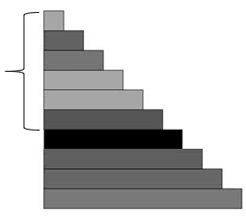

**Objectif :** Être le premier à colorier toutes tes parties fractionnaires

**Marche à suivre :**

**Joueur A :** Prends une réglette dans chaque sac, sans regarder.

Place la réglette plus petite sur la plus longue, en les alignant à une extrémité.

La réglette plus longue est le tout.

Quelle fraction as-tu modélisée ?

Colorie des parties de bandes sur ta planche de jeu pour représenter cette fraction.   
Par exemple, pour , colorie trois parties d’une bande qui a des cinquièmes.

**Joueur B :** Joue à ton tour.

Continuez à jouer à tour de rôle jusqu’à ce qu’un de vous ait colorié toutes vos parties fractionnaires.